**국내 의료 검사 용어에 대한 OMOP 표준용어로의**

**매핑 가이드라인**

**아주대의료원 의료정보학과**

**버전 1.0**

**01, 2019**

**TABLE OF CONTENTS**

1. COMMON TERMINOLOGIES 1

1-1. RadLex 3

1-2. LOINC 4

1-3. SNOMED CT 6

2. GOAL STATEMENT 8

2-1. 연구 목표 8

2-2. 연구 목적 8

3. MAPPING 9

3-1. OMOP 코드 체계 9

3-2. Vocabulary Mapping 9

3-3. Mapping Process 11

4. STUDY DESIGN 12

4-1. 배경 및 의의 12

4-2. 자료수집 및 현황분석 14

4-3. Mapping 16

5. RESULTS 18

5-1. Radiology 18

5-2. Measurement 18

6. REFERENCES 19

1. COMMON TERMINOLOGIES

의료행위분류 용어란 의료행위를 보고하기 위한 코드와 서술용어를 말한다. 분류용어집의 사용목적은 의료행위 (내과, 외과, 진단검사 행위 등) 를 명확히 기술할 수 있는 용어를 제공함으로써 의사, 보건의료종사자, 환자 및 보험자단체간의 효율적인 의사소통 방법을 제공하는 것이다.

OHDSI 컨소시엄의 초기에는 미국에서 시작한 역사적 배경으로 인해 주로 미국의 용어체계들을 포함하는 경향이 있었으나, 현재는 OHDSI 컨소시엄이 글로벌 네트워크를 형성하게 되면서 다양한 국제 용어체계들을 아우르고 있다.

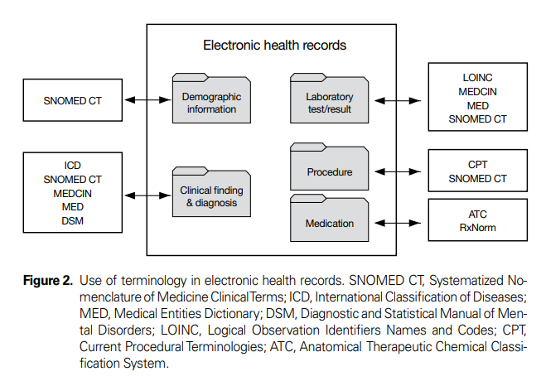

그림 1. 의료 데이터에서 널리 사용되는 용어체계

의료 용어체계는 RadLex, LOINC, SNOMED-CT 및 National Drug Code(NDC), dictionary for medicines and devices(dm+d), Structured Product Labeling(SPL), International Classification of Disease, 10th version, Procedure Classification System(ICD10PCS), ICD10 Clinical Modification(ICD10CM), Read, Healthcare Common Procedure Coding System(HCPCS), Japan Medical Data Center(JMDC), Korean Standard Classification of Disease(KCD7) 등의 용어 체계들이 OMOP 용어사전집에 등재되어 있으며, 각각 10만개 이상의 의료 용어들이 등록되어있다.

표 . OMOP 표준 내의 용어체계 및 용어의 수

|  |  |  |
| --- | --- | --- |
|  | OMOP 내의 표준 용어 체계 | 용어의 수 |
| 1 | RxNorm Extension | 1,909,709 |
| 2 | NDC | 910,861 |
| 3 | SNOMED | 877,281 |
| 4 | SPL | 383,760 |
| 5 | dm+d | 358,268 |
| 6 | RxNorm | 287,928 |
| 7 | LOINC | 213,301 |
| 8 | OSM | 203,339 |
| 9 | DPD | 193,647 |
| 10 | ICD10PCS | 192,424 |
| 11 | ICD10CM | 110,034 |
| 12 | Read | 108,681 |
| 13 | AMT | 76,706 |
| 14 | ICDO3 | 63,667 |
| 15 | VA Product | 54,768 |
| 16 | CIEL | 50,881 |
| 17 | BDPM | 44,376 |
| 18 | NDFRT | 37,486 |
| 19 | JMDC | 35,962 |
| 20 | NAACCR | 34,172 |

OMOP에서는 용어 체계들의 위계질서를 정의할 때, Standard의 개념을 사용한다. 따라서 Standard와 Non-standard로 나뉘어진다. Standard는 표준 용어들로 매핑되어 사용되며, Non-standard는 상/하위 관계 속에서 더 이상 사용되지 않는 코드들로 매핑되어진다. SNOMED의 경우, Condition과 관련하여 가장 대표적으로 사용되는 용어체계이며, ICD10, ICD10CM, CIEL, MeSH 등의 용어들은 모두 SNOMED CT로 매핑된다.

1-1. RadLex

북미방사선 학회 (Radiological Society of North America) 는 RadLex라는 방사선 사전을 개발하였다. 이미지 기능을 기반으로 하는 확률 모델을 관련 RadLex 용어로 SNOMED 임상 용어 및 논리적 관찰 식별자 이름 및 코드 어휘와 같은 다른 일반적인 생물 의학 어휘의 단점을 해결하기 위해 방사선 실습, 연구 및 교육을 위한 어휘집을 제공하도록 설계되었다. RadLex는 광범위한 방사선 어휘를 제공하며, 방사선학에서 보편적으로 사용하기 위한 것이다.

RadLex 방사선 어휘집은 방사선과에서 임상 실습, 연구 및 교육의 요구를 충족시키기 위해 개발되었다. RadLex는 방사선학 보고서 템플릿에서 자주 나타나는 용어로 보완되었다.

1-2. LOINC

Indiana University의 Regenstrief Institute for Health Care에서 1994년도에 개발한LOINC는 실험실 및 임상검사 관찰을 위한 공통 용어를 개발하기 위해 조직되었으며, 진단검사의 처방과 결과에 대한 표준용어 체계이다. LOINC는 92,000개 이상의 concept이 포함되고, system의 6축 개념명을 도입하여 System (검체 종류), Component (측정 항목), Property (측정 항목 특징), Time (측정 기간), Scale (측정 척도), Method (측정 처리과정) 항목이 있으며, System, Componet, Property 항목이 NPU축과 유사하다 (그림1). 표현구문은 Syntax 형식으로 사용하며 해당 항목의 값이 없을 경우 Null으로 비워두면 된다 (표1).

검사결과를 표현하는 자료유형을 숫자형, 문자형, 코드형 등으로 분류하고 있으나, 자세한 세분화로 인해 우리나라의 보험코드로서 적용하기에는 어려움이 있다. 또한, 측정물 혹은 분석물의 명칭, 관찰 속성, 측정 시기, 검체 종류, 측정 방법의 내용을 구조적으로 기술해 검사 결과 및 임상 관찰 결과를 교환한다.

LOINC 관련된 Resources는 http://loinc.org/, https://loinc.org/downloads/ 에서 받아볼 수 있으며, 한글버전의 LOINC도 이용할 수 있으며 (http://search.loinc.org), LOINC 매핑 도구인 RELMA를 이용할 수 있다. RELMA는 universal LOINC 코드를 생성을 지원해 주는 도구이다.

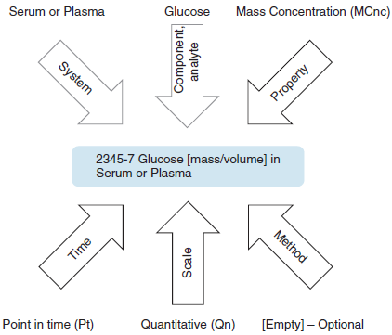

그림 . LOINC 구조 (예; glucose measurement) [Appendix 8]

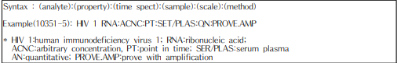

그림 3. LOINC 구문

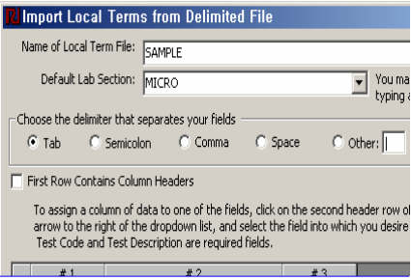

그림 4. ‘RELMA 데이터 입력 화면.

1-3. SNOMED CT

1965년 SNOP의 구조적 명명법 (Structured Nomenclature of Pathology, SNOP)이 시작된 이래로 다양한 버전의 SNOMED는 내용과 기본 표현 측면에서 개발되었다. SNOP은 약 15,000개의 의료대상 및 프로세스 개념으로 구성되었다. SNOMED-2에서 SNOMED International으로 발전하여 1990년대 중반 150,000개의 개념을 포함하였다. 그 이후 SNOMED RT는 120,000개가 넘는 개념이 포함되었다.

2002년 1월에 출시 된 SNOMED RT와 영국 기반 임상 용어 ver.3의 합병인 SNOMED CT의 초기 버전은 278,000개의 활성 개념으로 구성되었다. 초기 SNOP 및 SNOMED 버전은 사후 조정을 가능하게 하는 다축 시스템이었다.

포괄적인 임상 용어체계인 SNOMED CT는 미국 병리학회의 SNOMED Reference Terminology와 영국 NHS의 CTV-3의 내용을 통합한 것으로 1999-2002년 사이에 개발되었다. 2007년 IHTSDO 에서 권한을 얻어 개발 및 유지를 하고 있다. 미국 국립의학도서관에서 개발한 UMLS는 100여 개가 넘는 주요 용어체계 및 자원을 통합하여 의생명 공학분야 시스템 개발을 지원하기 위해 만들어졌다.

이것은 임상 데이터에 코드를 부여하거나 검색 및 분석에 사용될 수 있다. SNOMED CT는 미국병리학회(CAP, the College of American Pathologists)의 SNOMED Reference Terminology와 영국 NHS의 Clinical TermsVesion3 (CTV3) 의 내용을 통합하여 1999년과 2002년 사이에 개발 되었다.

SNOMED CT는 현재 약 30만 개의 개념을 가진 가장 큰 생체 의학 ontology로서 다계층 분류학적 순서로 배열되어 있으며, 19개의 그룹으로 나누어져 있다. 핵심요소인 concepts, Hierarchies, Attributes, Identifiers, Descriptions, Relationships 로 구성된다. SNOMED의 용어들은 다른 용어집에 포함된 용어들로부터 여러 개의 유사어와 동의어 관계를 가질 수 있으며 다른 용어들과 속성 관계를 가질 수 있다.

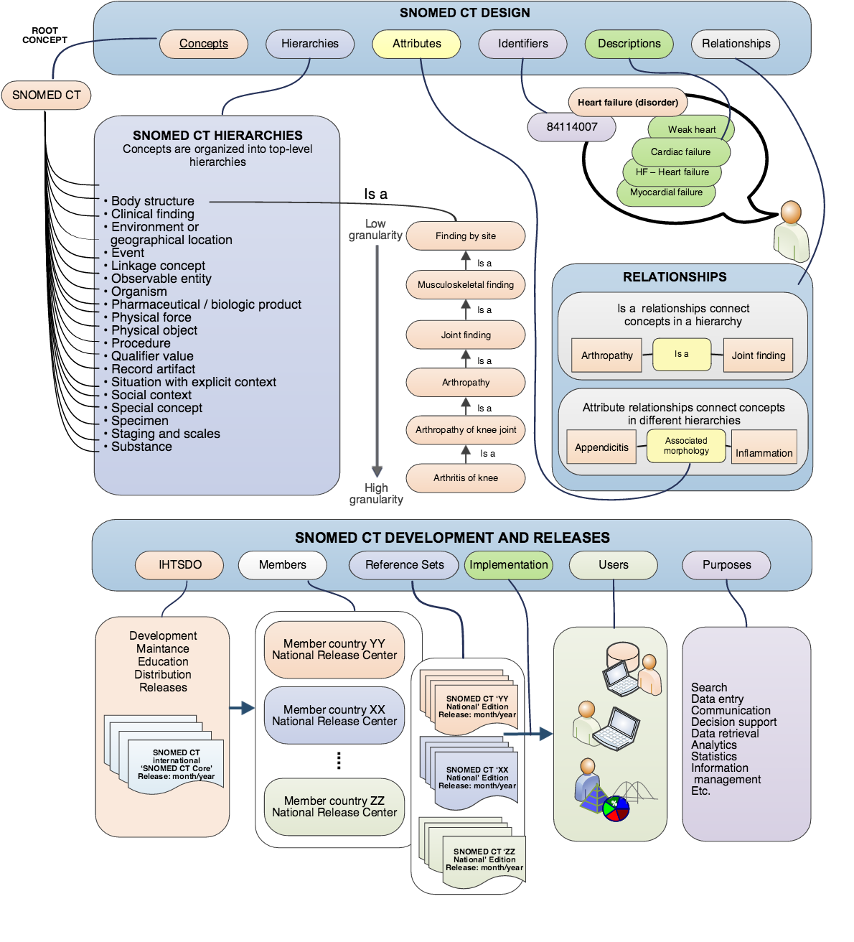

그림 5. SNOMED CT DESIGN MAP

2. GOAL STATEMENT

2-1. 연구 목표

본 연구는 EMR 자료의 구조와 의미를 동일한 형태의 데이터베이스 모델로 전환하기 위해 데이터 구조를 파악하고, EMR데이터를 CDM으로 전환할 필요가 있다. 이에 공통 OMOP-CDM 국내 표준모델, 국제호환방안 및 익명화 가이드 라인을 제시하여 임상 빅데이터 효율성을 높이고자 한다.

2-2. 연구 목적

공통 데이터 모델은 다기관 분석을 위해 기관별로 상이한 병원 별 임상 데이터 구조는 물론 의미에 대해서도 동일한 규격을 적용할 수 있도록 정의된 모델이다. 해외에서는 2000년대 후반부터 CDM 모델을 기반으로 한 공동 연구망들이 활성화되고 있으며, OHDSI는 2008년 미국 정부의 지원으로 결성된 OMOP로 부터 파생된 유일한 글로벌 컨소시엄이며 OMOP CDM을 채택하고 있다.

현재 OHDSI 내부에서는 국제 표준용어들 간의 관계 확립을 위해 토의 활동 그룹인 THEMIS를 운영 중이며, THEMIS를 통해 질병관계와 약물에 대한 표준화 체계를 확립했지만, 검사에 대해서는 표준화 체계를 제시되지 않았다.

HIS를 통해 시스템 간 상호 운용성 보장을 위해 다양하게 표현되는 용어들에 대해 동일한 의미를 지원할 수 있도록 보건의료분야 용어체계를 구축해 지원하려 했으나, 각 의료기관의 의료용어를 국제적으로 통용 사용 가능한 용어로의 매핑은 부재한 실정이다.

현재 OMOP 용어로의 매핑 시 일정한 기준을 통해 이루어지고 있으나 검사에 대한 단위 통일의 부재와 신 의료 용어 업데이트, 각 도메인별 1순위 매핑 국제 표준용어를 설정했지만, 2,3순위의 설정부재로 인해 1순위에서 적당한 용어를 찾지 못한 경우 등 한계점이 있다.

검사의 경우, 각 의료기관별로 같은 검사에도 기관별 고유한 이름을 갖고 있거나 서로 다른 검사에도 같은 이름을 가지고 있는 경우들이 존재한다. 이런 경우들의 국제 표준용어 변환 시 기관별 고유 코드만을 이용할 경우, 서로 다른 의미로 매핑될 가능성이 있기 때문에 검사용어에 대한 표준 용어의 가이드라인 필요성이 제시된다.

3. MAPPING

3-1. OMOP 코드 체계

OMOP은 미국 식품의약국 FDA가 주관하고, 미국 국립보건원 National Institutes of Health 관리 하에 학술 연구자, 보건데이터 파트너 및 협력 제약사 간의 컨소시엄 형태로 시작하였으며, 관찰형 보건의료 데이터를 이용하여 능동적 의료 제품 안전 감시의 발전을 꾀하고자 조직되었던 민간 협력체이다.

3-2. Vocabulary Mapping

도메인은 표준화 된 어휘의 각 개념에 대해 정의 된 OMOP 정의 임상 개체 범주다. 종류로는 Condition, Device, Drug, Measurement, Observation, Procedure 등이 있으며, 국내에서 OMOP CDM에 사용되는 용어는 아래와 같다. 또한, OMOP에서 각 도메인별로 사용되는 용어체계는 다음과 같다.

CONCEPT_ANCESTOR 테이블은 상 〮 하위 관계들의 정보가 담겨있는 테이블이다. 하나의 의료 용어에는 더 상위 체계를 가지는 용어들이 존재할 수도 있고, 반대로 더 세부적으로 나뉘는 하위 체계의 용어들을 나타내는 정보가 포함됨. CONCEPT_ANCESTOR 테이블에는 이러한 상 〮 하위 용어의 수에 대한 정보들이 포함되어 있기 때문에, OMOP CDM을 활용한 임상 분석에서 많이 사용되어지고 있다.

표 2 OMOP CDM기록에 사용되는 용어

|  |  |  |
| --- | --- | --- |
| 구분 | 원천 자료 | OMOP CDM 표준 |
| Conditions | KCD | SNOMED CT |
| Drugs | EDI 약품코드 | RxNorm |
| Procedures | EDI 수가코드 | CPT4, SNOMED CT, ICD-9-PCS, HCPCS |
| Measurements | 검사 코드, 검체 코드 | LOINC, SNOMED CT |
| Devices | 보험 EDI 치료 재료 코드 | SNOMED CT, HCPCS |

표 3 OMOP에서 각 도메인별로 사용되는 용어 체계

|  |  |
| --- | --- |
| Domain | For Standard Concepts |
| Condition | SNOMED, ICDO3 |
| Procedure | SNOMED, CPT4, HCPCS, ICD10PCS, ICD9Proc, OPCS4 |
| Measurement | SNOMED, LOINC |
| Drug | RxNorm, RxNorm Extension, CVX |
| Devices | SNOMED |
| Observation | SNOMED |
| Visit | CMS Place of Service, ABMT, NUCC |

표 4 OMOP 용어사전집의 용어체계 별 OMOP에서 사용되는 Standard 용어의 수와 그 비율

|  |  |  |
| --- | --- | --- |
| OMOP 내 표준 용어체계 | Standard 용어 수 | Standard 용어의 비율(%) |
| SNOMED | 525288 | 63 |
| CPT4 | 12086 | 77 |
| ICDO3 | 55102 | 91 |
| HCPCS | 6514 | 76 |
| ICD10PCS | 190390 | 99 |
| ICD9Proc | 2297 | 49 |
| OPCS4 | 2376 | 22 |
| LOINC | 99952 | 67 |
| dm+d | 20147 | 6 |
| NDC | 8276 | 1 |
| RxNorm | 148754 | 53 |
| RxNorm Extension | 582712 | 86 |

3-3. Mapping Process

OMOP 용어 표준화는 공통 데이터 모델의 품질뿐만 아니라 다기관 공동 연구의 질에 많은 영향을 줄 수 있기 때문에 정확한 코드로 매핑이 필요하다. 매핑의 품질을 높이기 위해 2인 1조로 동일한 해당 코드 리스트에 대해 상호 복합적으로 매핑을 하였다. 매핑 결과 교차 검토를 통해, 매핑 결과가 불일치 할 경우 논의를 통해 합의를 도출하였다. 합의가 이뤄지지 않을 경우 3자 검토를 통해 최종 매핑 코드를 승인하도록 하였다.

4. STUDY DESIGN

4-1. 배경 및 의의

의료 검사 용어 중 병원에서 쓰이는 이미지 용어와 LOINC OMOP concept에 대해 북미방사선학회의 영상용어체계인 RadLex 와 참조용어 체계인 LOINC에 매핑하여 OMOP에서 운용이 가능한지를 알아 보았다.

이미지 판독에 사용되는 용어들의 구조화된 입력 및 병원정보 시스템의 적용은 쉽지 않은데, 이는 용어가 부족한 기존의 local terminology의 사용 및 구조화되지 않은 서술형 입력이 주 원인이다. 이미지 기술의 발전과 HER의 증가에도 불구하고 이미지 정보는 상호 운용성이 부족하다.

NIBIB의 기금 지원으로 2013년 Regenstrief Institute와 RSNA는 LOINC radiology content와 RadLex Playbook를 통합 용어로 통합했다. RadLex는 북미 방사선 협회에서 개발했으며, RadLex Playbook을 포함한다. RadLex Playbook은 방사선학 주문품 및 절차 단계 이름의 표준 포괄적인 어휘집을 제공하기 위한 구성 요소이다.

각 사이트는 LOINC 및 RadLex 표준 용어로 매핑되었다. LOINC는 Regenstrief Institute에서 Image radiation 절차 코드를 포함한 실험실 검사 및 임상 관찰을 인코딩 하였다. 국제 표준용어인 LOINC가 SNOMED CT 등 비교하였을 때 세분화가 잘 되어있는 점, RadLex의 RID들을 조합해서 LOINC에서 원하는 촬영의 코드를 얻어내는 원리이기 때문에 추후 응용가능성을 고려하여 RadLex와 LOINC로 매핑을 하였다.

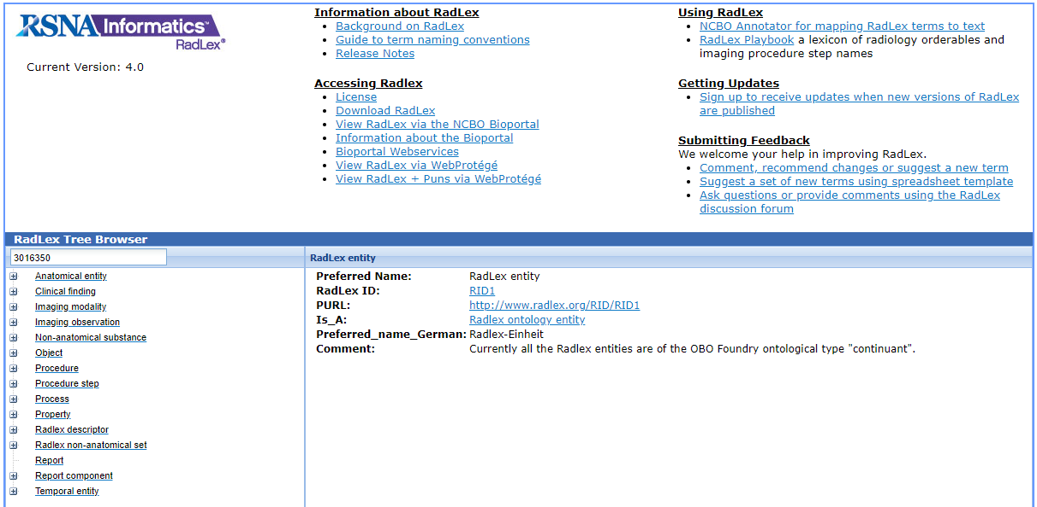

그림 . 'RSNA Informatics'

또한, 검사에 대한 용어 매핑 가이드라인 설계를 위해, 다빈도 사용 검사 선정 및 OMOP 표준용어로 변환하여 검사에 대한 용어 매핑 가이드라인 프로세스를 구축하고자 EDI code 별 LOINC OMOP concept에 대해 주로 많이 사용하는 것으로 Measurement 매핑을 진행하였다.

4-2. 자료수집 및 현황분석

참여병원들에서 다빈도로 사용되며, 전체 검사 데이터에서 비중이 높은 검사 항목을 우선적으로 선정하고 표준화된 작업을 시행하기로 하였다. 국내 Voca manager에는 크게 진단코드, 약물코드, 수가코드로 분류되어 있고 각각 심평원, 식약처에서 관리를 하고 있다. DB화를 하기 위해 크게 공공데이터포털, KOICD 질병분류 정보센터, 건강보험심사평가원으로 나누었다.

공공데이터포털은 수가 코드가 있어야지만 전체 수가 코드를 조회 할 수가 있고, 영문명을 가지고 있지 않기 때문에 자료 수집 및 활용에 어려움이 있다. KOICD 행위분류로는 크롤링이 어렵지만 분류가 잘 되어 있다는 장점이 있다. 건강보험심사평원은 세부적인 분류가 부족하지만 급여 관련 수가의 영문명도 기재되어 있기 때문에 활용도가 높다.

LOINC와 SNOMED CT를 비교할 DB로 의료영상언어 항목이 다른 진료료에 비해 항목 개수도 적고 Pilot study로 적절하다고 판단하였고, KOICD 질병분류 정보센터 (http://www.koicd.kr/2016/main.do) 와 건강보험심사평가원 (https://www.hira.or.kr/main.do) 에서 웹크롤링 및 고시파일을 이용하여 DB화를 진행하고자 하였다 (총 308개).



그림 . 심평원 수가반영내역 (19.07.01 기준)

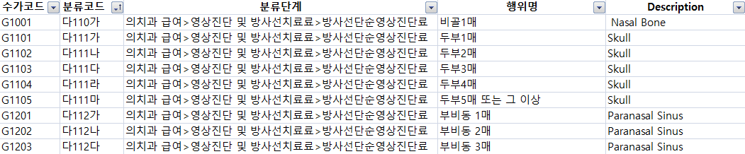

그림 . KOICD 질병분류

또한, measurement 매핑으로 주로 많이 사용하는 unit과 OMOP Concept ID를 정리해 놓은 자료인 GitHub의OHDSI Study Protocol SanBox에서 Sample Measurement Concept ID 와 S2-tests-aggregated을 이용하였다. S2-tests-aggregated에서는 Concept ID와 Unit의 unique를 확인하였고, Concept ID는 총 766개로 모두 unique하였다. Unit은 약 105 종류가 있는 것으로 확인되었다.

unit과 OMOP Concept ID를 정리해 놓은 자료인 GitHub의OHDSI Study Protocol SanBox에서 Sample Measurement Concept ID 와 S2-tests-aggregated을 이용하였다. S2-tests-aggregated에서는 Concept ID와 Unit의 unique를 확인하였고, Concept ID는 총 766개로 모두 unique하였다. Unit은 약 105 종류가 있는 것으로 확인되었다.

4-3. Mapping

매핑은 구성된 코드를 바탕으로 각 EDI코드에 맞는 measurement로 매핑을 하였고, 이미지 종류의 X-ray 검사 이름, 설명 및 현장 검사 코드와 RadLex 및 LOINC 간의 정확한 매칭을 위해 검색 브라우저 등을 사용하여 두 명의 매핑 연구원이 독립적으로 수행하였다.

사전적 어휘와는 차이가 있으나 의미가 같은 경우 (semantic mapping) 와 매핑이 안 되는 경우 (unmapping) 으로 분류하였다. 브라우저에서 Domain, Concept ID, Concept code 등을 검색하여 수동으로 매칭되는 값을 입력하였고, 두 매핑 결과가 다른 경우 최종 논의를 하기 위해 표시하여 제 3자 검토 여부를 통해 최종 매핑을 하였다.

1) Radiology

비골1매의 경우, ATHENA에 단순히 “nasal bone”이라고 검색하면 총 469개의 검색결과가 나오지만, 촬영의 의미를 담고 있으므로 “nasal bone view”로 검색하면 그 수는 4개로 줄어든다. 그 중 비골 1매와 가장 가까운 의미로 “XR Nasal bones Views”로 semantic mapping이 이루어진다.

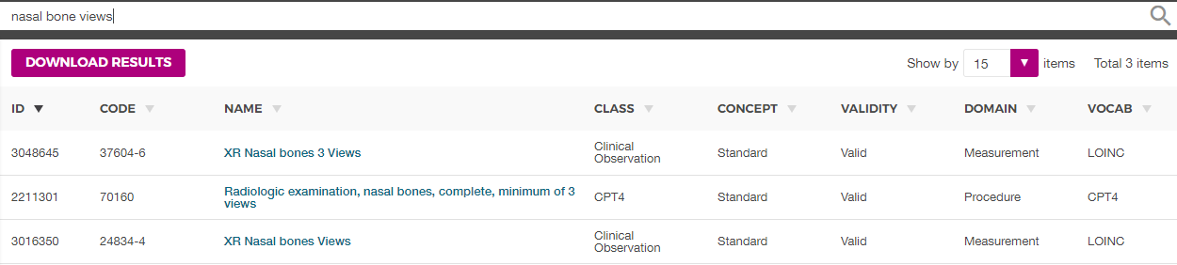

그림 . ATHENA 'XR Nasal bones Views'

최대한 더 구체적이고 세부적인 동일한 코드로 매핑하려고 하였고, 일치하는 세분성의 LOINC 또는 RadLex 코드가 없는 경우에는 가능하면 보다 구체적인 지역 코드를 덜 포함하는 덜 세부적인 표준 용어 코드에 매핑되었다. 일치하지 않는 경우에는 unmapped하였다.

2) Measurement

이원의료재단 (https://www.eonelab.co.kr), Lab2 Gene (http://www.lab2gene.co.kr), 삼광의료재단 (https://www.smlab.co.kr), 녹십자의료재단 (http://gclabs.co.kr), 아테나 (http://athena.ohdsi.org), 구글링 (<https://www.google.co.kr>), RSNA (<http://www.radlex.org/>) 등을 통해 건강보험수가책 검사방법, 검사단위 확인 후 매핑작업을 수행했다.

예를 들어, concept id가 3006906인 Calcium serum/plasma serum/plasma 는 Lab2 Gene에서 장비측정 D2800050으로 매핑되었으며, cholesterol [Mass/volume] in Serum or Plasma도 Lab2 Gene에서 Cholesterol, total로써 D2611로 매핑되었다.

구성된 기초 DB와 연관 DB와의 매핑을 시도하였고 결과물은 삼성서울병원에 보내 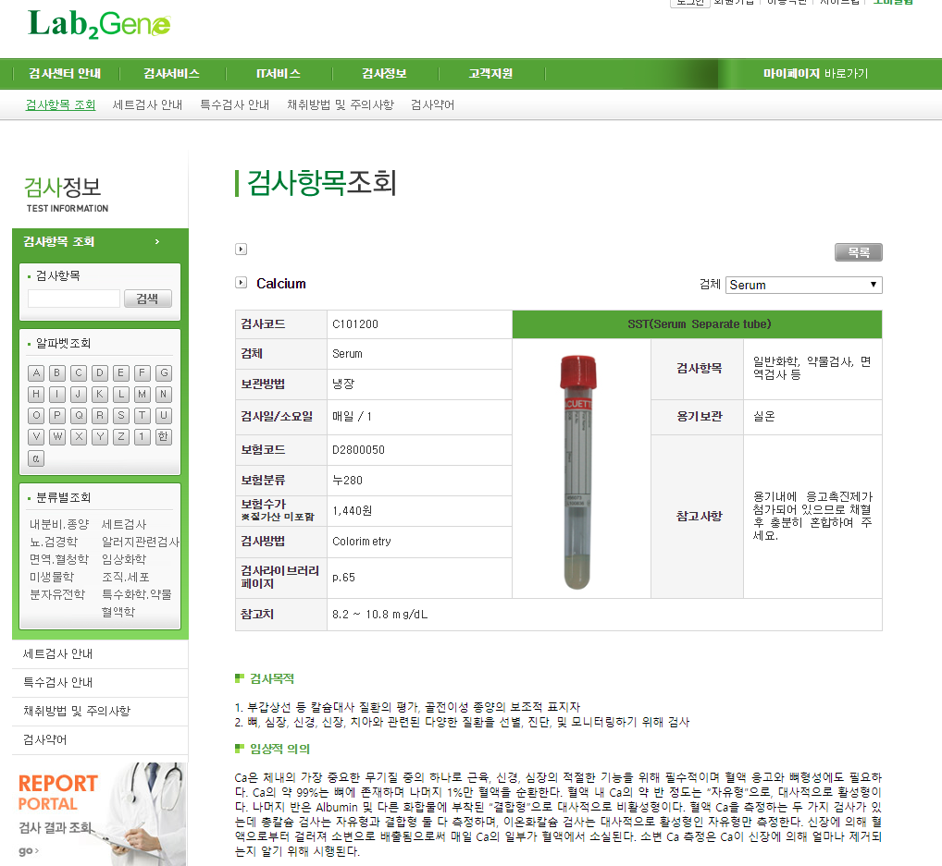전문가그룹의 검토를 받아 검증하였다.

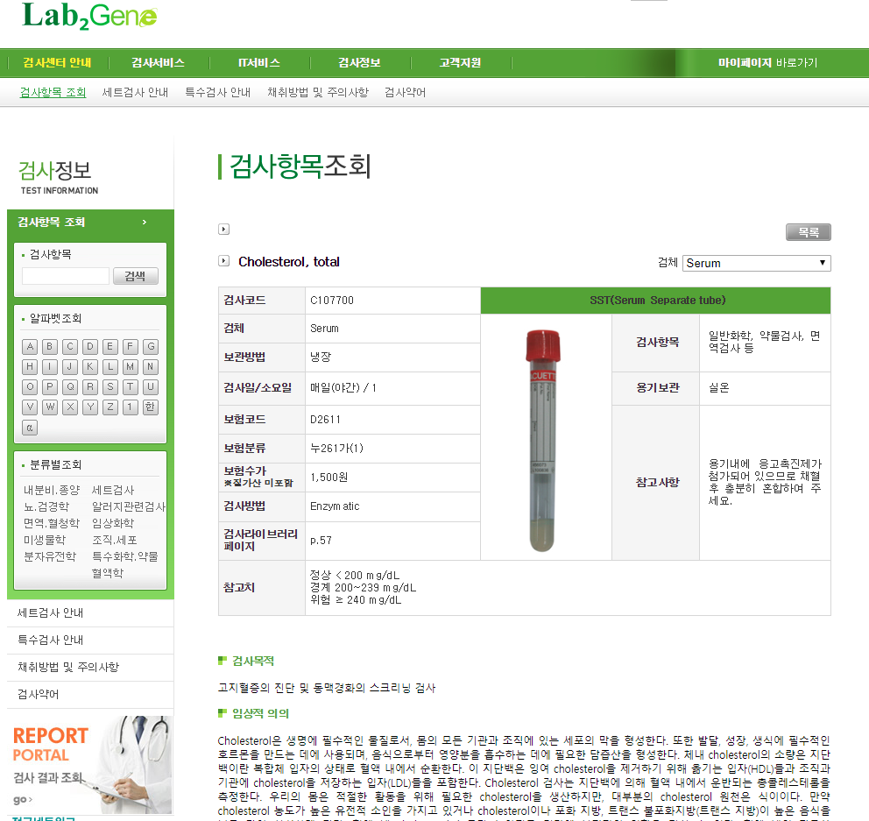

그림 . Lab2 Gene 'D2611'

5. RESULTS

5-1. Radiology

Radiology 매핑 작업 건수는 총 308개로 100% 매핑 완료되었으며, 해당 결과는 github 페이지 ohdsi-korea/OmopVocabularyKorea에서 확인 할 수 있다.

5-2. Measurement

Measurement 매핑 작업 건수는 총 923개로 100% 매핑 완료되었다. 해당 결과는 github 페이지 ohdsi-korea/OmopVocabularyKorea에서 확인 할 수 있다.

6. REFERENCES

[1] LOINC database(Regenstrief Institute, Indiana University School of Medicine, Indianapolis, USA)

[2] Study Plan ver.2.0. ICD-9-CM(International Classification Disease, 9th revision, Clinical Modification)

[3] Guidelines for identifying non-personal information(2018.07, Korea).

[4] 건강보험심사평가원 수가반영내역(19.07.01기준).

[5] 한국의료QA학회지 Volume 12, Number 1, 104-112.

[6] 한국과학기술평가원(18.08)

[7] LOINC user’s guide. http://www.regenstrief.org/loinc/

[8] NPU, LOINC, and SNOMED CT: a comparison of terminologies for laboratory results reveals individual advantages and a lack of possibilities to encode interpretive comments. J Lab Med 2018; 42(6):267-275. Andreas Bietenbeck et al.

[9] Recent Developments in Clinical Terminologies - SNOMED CT, LOINC, and RxNorm. Yearb Med Inform. 2018 Aug;27(1):129-139. Bodenreider O, Cornet R, Vreeman DJ.

[10] Issues in mapping LOINC laboratory tests to SNOMED CT. AMIA Annu Symp Proc. 2008 Nov 6:51-5. Bodenreider O.

[11] Use of SNOMED CT® and LOINC® to standardize terminology for primary care asthma electronic health records. J Asthma. 2018 Jun;55(6):629-639. doi: 10.1080/02770903.2017.1362424. Epub 2017 Oct 9. Lougheed MD, Thomas NJ, Wasilewski NV, Morra AH, Minard JP.

[12] Standardizing Germany's Electronic Disease Management Program for Bronchial Asthma. Stud Health Technol Inform. 2019 Sep 3;267:81-85. doi: 10.3233/SHTI190809. Sass J, Essenwanger A, Luijten S, Vom Felde Genannt Imbusch P, Thun S.

[13] An update on the use of health information technology in newborn screening. Semin Perinatol. 2015 Apr;39(3):188-93. doi: 10.1053/j.semperi.2015.03.003. Epub 2015 Apr 29. Abhyankar S, Goodwin RM, Sontag M, Yusuf C, Ojodu J, McDonald CJ.

[14] The LOINC RSNA radiology playbook - a unified terminology for radiology procedures. J Am Med Inform Assoc. 2018 Jul 1;25(7):885-893. doi: 10.1093/jamia/ocy053. Vreeman DJ, Abhyankar S, Wang KC, Carr C, Collins B, Rubin DL, Langlotz CP.

[15] Single-Center Experience Implementing the LOINC-RSNA Radiology Playbook for Adult Abdomen/Pelvis CT and MR Procedures Using a Semi-Automated Method. J Digit Imaging. 2018 Feb;31(1):124-132. doi: 10.1007/s10278-017-0016-0. Sandhu RS1, Shin J, Wang KC, Shih G. Sandhu RS, Shin J, Wang KC, Shih G.